DELO NA DALJAVO
Šolsko leto 2019/ 2020
Razred: 4. a
Predmet:  SLJ | Datum:  23. 4. 2020 | Učiteljica:  Zdenka Mežan
Tema: Na kaj moramo paziti, kadar naštevamo?
Pripomočki: SDZ 2, str. 66 - 67, šolski zvezek
Namen učenja:
- Znati pravilno zapisati vejico sredi povedi.

Kriteriji uspešnosti: uspešen/na boš, ko boš:
- utrdil/a svoje znanje o vrstah povedi,
- pisal/a trdilne in nikalne povedi,
- prepoznal/a nekončno intonacijo v glasno prebranih povedih in njeno pisno zaznamovanje z vejico (med naštetimi besedami),

Danes nadaljuješ z nalogami prejšnje ure.

- SDZ 2, str. 66
6. naloga
Preberi povedi in obkroži črke pred povedmi, ki so pravilno zapisane. Povej, iz katerih vrst besedil so napisane povedi.
Čisto spodaj imaš rešitve.

Preberi besedili v oblačkih in povej, katero besedilo je povezano z naštevanjem. Utemelji.

- SDZ 2, str. 67
Razmisli in odgovori.
Preberi besedilo v oblačkih. Razmisli in odgovori.
POVZETEK: Naštevanja je veliko v besedilih, kjer nekaj opisujemo (živali, osebe, poklici). Kadar naštevamo stvari ali lastnosti, uporabljamo vejico.

Dopolni in pomni.
Preberi besedilo in vstavi manjkajoča podatka.
Čisto spodaj imaš rešitve.

ZAPOMNI SI ŠE:
Vejico moramo prebrati s pravilno intonacijo: z glasom navzdol, rahlim poudarkom zadnjega zloga in s kratkim premorom.

Pripravi si šolski zvezek in napiši naslov VAJA.

Pozorno preberi spodnje povedi.

Lastovica pogosto gnezdi v hlevih zapuščenih kmečkih hišah lopah pod mostovi in pod
strehami.

Čarodej pri svojem delu uporablja čarovniško palico klobuk in različne barvne rute.

Čevljar obutev očisti popravi napake in zlošči.

V nahrbtnik si je zložil hrano rezervna oblačila in kompas.

Gozdar podira drevesa jih klesti žaga in opravlja druga gozdno varstvena dela.

Po navadi je oblečena v dolgo črno krilo rdečo bluzo in pleten telovnik.

Si kaj ugotovil/a? Če si ugotovil/a, da manjkajo vejice, je tvoj odgovor pravilen.

Povedi prepiši v šolski zvezek in PRAVILNO VSTAVI MANJKAJOČE VEJICE.

Čisto spodaj imaš rešitve.

Samovrednotenje:
Kaj sem se danes naučil/a?
Je namen učenja dosežen?
Sem bil/a uspešna glede na kriterije uspešnosti?
Kaj lahko naredim, da svoje znanje še izboljšam?

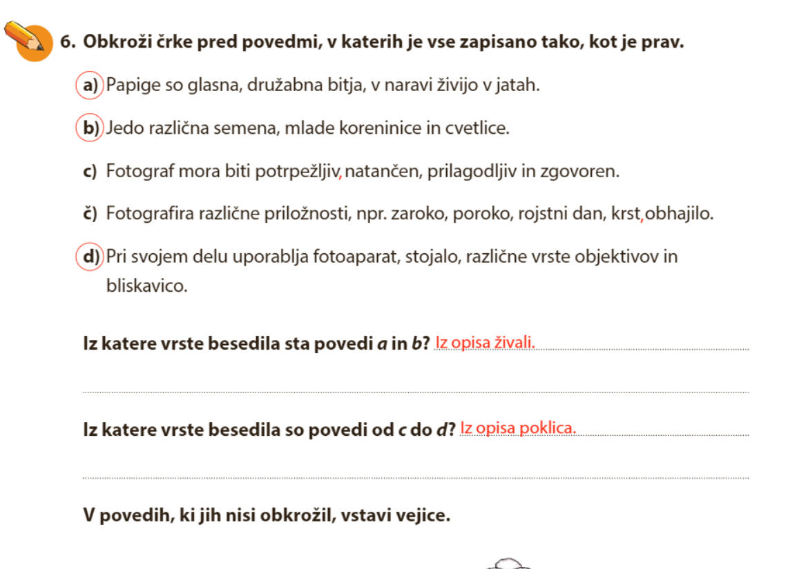
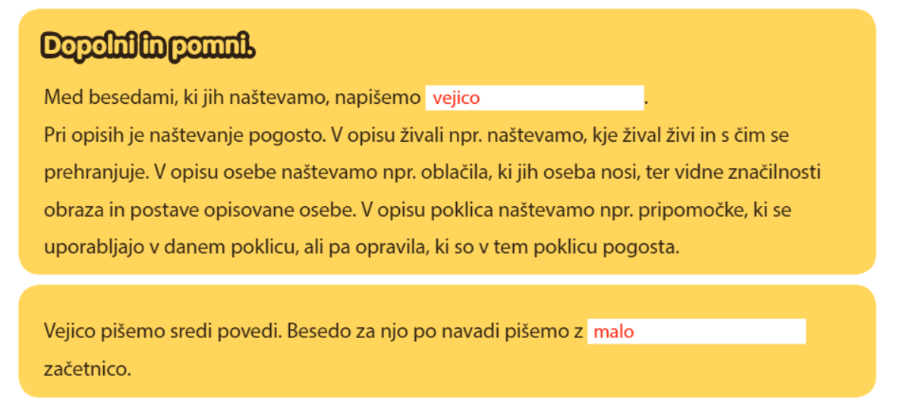

Lastovica pogosto gnezdi v hlevih, zapuščenih kmečkih hišah, lopah, pod mostovi in pod
strehami.
Čarodej pri svojem delu uporablja čarovniško palico, klobuk in različne barvne rute.

Čevljar obutev očisti, popravi napake in zlošči.

V nahrbtnik si je zložil hrano, rezervna oblačila in kompas.

Gozdar podira drevesa, jih klesti, žaga in opravlja druga gozdno varstvena dela.

Po navadi je oblečena v dolgo črno krilo, rdečo bluzo in pleten telovnik.

